变电站状态监测系统解决方案

许继昌南通信设备有限公司

2011.11

目 录

1、 配置表 1
2、系统整体方案 1
3、产品介绍 2
  - GIS监测相关装置 3
  - 变压器监测相关装置 6
  - 开关柜监测装置 10
  - 避雷器在线监测系统 14
  - 站内状态监测主站系统 14

1、 配置表

根据110kV及以上变电站设备配置监测设备如下：

监测对象  GIS | 监测设备名称  断路器储能机构监测 | 型号  BSM-800 | 功能  断路器储能机构监测 | 单  位台 | 数 备注  量
 | GIS局放监测 | DTM-800 | GIS局部放电监测 | 台
 | SF6微水密度 | SF6-800 | SF6密度、微水监测 | 台
变压器 | 监测  变压器油色谱 | TS3000 | 监测主变油中6种故障 | 台
 | 监测单元 |  | 气体：H2、CO、CH4、
 | 铁芯接地监测 | TIM-800 | C2H4、C2H6、C2H2；  变压器铁芯接地电流监 | 台
 | 单元  在线油过滤 | TOF | 测；  有载分接开关油过滤 | 台
 | 变压器局放监 | PD-MAT400 | 变压器局部放电监测 | 台
 | 测  套管监测 | CIM-800 | 套管监测
开关柜 | 开关真空泡监 | VM-100 | 真空断路器真空泡真空 | 台
 | 测  无线测温监测 | XJCW-900 | 度在线监测  开关柜触头附近温度监 | 台
 | 储能机构监测 | BSM-800 | 测 | 台
避雷器在线 | 避雷器监测 | ALM-800 | 避雷器在线监测 | 只
监测系统  变电站主站 | 后台分析系统 | CBS-8000 | 集中监视及数据上传 | 套
系统

2、系统整体方案

设备状态监测和诊断的关键是在线监测技术，在线监测技术是实现智能设备状态可视化的 必要手段，是状态维修的实现基础，为其提供了实时连续的监测数据和分析依据。有效的在线监测系统可以随时掌握设备的技术状况和劣化程度，避免突发性事故和控制渐发故障的发生， 从而提高高压电气设备的利用率，有助于从周期性、预防性维修向状态检修的转变，改善资产管理和设备寿命评估，加强故障原因分析。
在线监测、故障诊断、实施维修整个一系列过程构成了电气设备状态检修工作的内涵。因 此，积极发展和应用变电站设备在线监测系统的最终目的就是为了以状态检修取代目前的定期维修，为其提供了分析诊断的依据，是状态维修策略不可或缺的组成部分。智能变电站监测总体方案如下图：

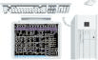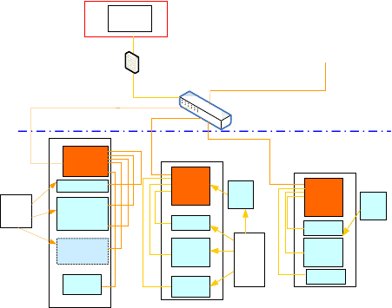
其它系统
在线监测主站
IEC61850-8-1
IEC61850-8-1
IEC61850-8-1
站控层
在线监测站
IEC61850-8-1
控层交换机
就地
监测主IED
智能组件
柜
开关柜
智能组件
柜
局放监测IED
监测主IED
GIS
采集/监测
IED(SF6和机
构)
油气监
测IED
监测主IED
真空断
路器
...
局放IED
...
真空测量
IED
避雷器监测
IED
铁芯接地
监测IED
变压器i
开关柜测
温IED
GIS室环境
监测IED
储能机构
监测IED
测温IED

变电站状态监测典型方案架构
状态监测系统系统结构

    - 状态监测系统结构应为网络拓扑的结构形式，变电站内状态监测系统向上作为远方主站的网络终端，同时又相对独立，站内自成系统，层与层之间应相对独立，采用分层、分布、开 放式网络系统实现各设备间连接。
    - 站控层由状态监测系统综合平台组成，提供站内运行的人机界面，实现监视查看间隔层和过程层设备等功能，形成全站状态监测中心，并与远方主站状态监测系统进行通信。
    - 间隔层由计算机网络连接的若干个综合数据集成单元组成（针对专业性较强，数据分析较为复杂的监测项目）。过程层由若干个监测功能组IED及状态监测传感器组成。
站控层综合数据单元均与过程层监测功能组主IED整合为状态监测IED，以减少装置数量， 节约场地布置空间。过程层传感器由一次厂家成套。
    - 状态监测IED采用IEC61850协议与站控层综合平台通信，各监测IED的评价结果通过站控层网络传输至综合平台，综合平台汇总并综合分析，监测数据文件仅在召唤时传送。
    - 站控层综合平台设备与状态监测IED连接采用以太网，通信速率满足技术要求。
    - 状态监测IED与过程层传感器的连接采用现场总线，通信速率满足技术要求。

3、产品介绍

GIS监测相关装置

GIS状态监测主要实现GIS状态监测功能，由就地监测组件和站控层综合分析系统共同完成， 监视断路器机械装置和绝缘体的状态。监测子IED进行断路器机械特性、绝缘气体状况、局放 放电量等进行分析计算，进行GIS的简单评估并将数到变电站监测中心。
就地在线监测IED接入标准的协议，通过采集各装置（传感器）信息，汇总到IED，通过软件分析处理，对GIS进行简单评估并通过IEC61850标准协议上传到后台中心。
GIS状态监测组件主要具备下述功能：

储能机构监测装置 BSM-800
BSM-800断路器状态监测仪可应用于10kV到500kV各种类型（少油、多油、真空、SF6） 断路器的在线监测，并可以直接安装在断路器控制柜或控制室内，安装方便。它能够监测断路器导电回路、控制回路、储能机构的状态，记录主要开关触点的磨损状况。该仪器通过监测断路器每一次分合闸动作期间产生的下列参数，来实现上述功能：
      - 分合闸时刻
      - 断路器分/合状态
      - 分合闸动作次数
      - 电弧持续时间
      - 主触头累计电磨损（以I2T表征）
      - 线圈分合闸时间
      - 辅助触点动作时间
      - 储能时刻
      - 储能次数
      - 分合闸过程三相电流波形
      - 分合闸线圈电流波形
      - 储能电机工作电流波形技术性能
- 分合闸线圈、储能电机电流测量：采用电流传感器采样，电流传感器以穿心方式接入分
合闸控制回路和储能电机电源回路。分合闸时间的测量不确定度为小于1ms；监测电流的测量不确定度不大于±1%（幅值）。
- 断路器分合位置和断路器储能状态监测：分合闸位置通过辅助接点监测。储能状态通过储能状态节点获取，对这两个开关量的采集速度不大于0.1ms。
- 分合闸线圈动作分析：分合闸时间计算；分合闸线圈动作异常判别。

- 断路器位置信息分析：进行分合闸位置变位信息采集。
- 储能电机监测分析：储能电机运行电流采集；储能电机运行启动；储能电机过时报警。储能电机过流报警。

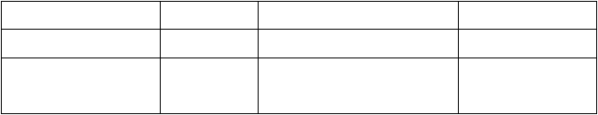BSM-800装置通常安装在断路器所在线路的CT端子箱中。根据现场的不同情况，可选择的安装方式如下表所示。
位置
等级
好处
缺点
CT端子箱
推荐
安装简单，易于实现
无
替换方
独立柜体内
增强电磁兼容性能
增加安装成本
法

SF6密度微水监测 SF6-800
技术参数及监测对象
序号
参 数 名 称
单位
卖方产品参数

1 | 密度监测范围 | MPa | 0.01～1.0
2 | 密度传感器信号监测灵敏度 | %（FS） | ±0.75
3 | 微水监测范围 | μL/L | 20～1000
4 | 微水传感器信号监测灵敏度 | %（FS） | ±4
5 | 温度 | ℃ | －50～99
6 | 温度传感器信号监测灵敏度 | ℃ | ±1
 |  |  | 微水
7 | 测量内容 |  | 密度
 |  |  | 温度
 |  |  | 微水—时间关系
8 | 显示内容 |  | 密度—时间关系
 |  |  | 温度—时间关系
9 | 系统设计使用寿命 | 年 | 超过 8 年

SF6微水密度监测装置通过一个SF6微水密度传感器将SF6浓度及微水的含量等数据传输到变电站监测中心。
SF6微水密度在线监测技术性能
a)系统功耗: 采集器：100VA，传感器单元：3VA。
b)工作环境：温度：-40℃～＋60℃，湿度：≤99％RH。
- 安装接口：根据断路器接口结构要求定制法兰盘或单向阀。SF6密度和水分通过密度传 感器和湿度传感器监测。密度传感器和湿度传感器安装在本体外壳并通过导管和气室连通。传感器满足高压开关设备对其密封性、绝缘性要求，并在出厂时同高压开关一起完成出厂各项相关试验。

- 平均无故障时间：50000h。

GIS局放监测 DTM-800
GIS局放在线监测技术指标
表3 GIS局放在线监测技术指标

序号
参
数
检测范围
1
检测方法
UHF检测
2
最小放电量
10 pC
3
设备可检测的最小放电量
1pC
4
传感器检测灵敏度
6mm
5
测量频带
>300MHz
6
放电脉冲分辨率
小于20µs
7
放电故障类型自动诊断正确率
不低于95%
8
放电源定位精度
<50cm
9
阻抗
50 Ω
GIS局放在线监测技术性能
a)监测及诊断系统具有扩展能力，并预留有足够的数据通道。b)可实现设备局部放电的连续监测。
- 可根据实际情况选择内置或外置UHF传感器。
- 多通道监测主机。
- 触摸式操作显示屏，可在现场进行主机功能设置和监测数据观察。 f)局部放电波形测量、分析、显示和趋势分析。
- 对设备状态做出趋势分析。
- 通讯：USB 12Mbps;RS-485 500Kbps 1.2KM;光纤（可选） 1KM;TCP/IP。j)电源：AC220V +/- 10%， 50Hz，0.5A。
k)系统抗干扰特性：系统有良好的电磁兼容性、绝缘性能、抗干扰性、抗腐蚀性。系统设计有屏蔽抗干扰措施，运行中能够区分局放信号与内、外界的干扰信号，如开合动作信号、自检信号、无线电、通讯信号等干扰信号。能够将高压开关设备操作所产生的暂态波、及其他外界干扰信号（移动电话信号、雷达信号、电动机干扰、荧光灯等干扰信号）的影响最小化；系统设计有针对性措施以防止在GIS盆式绝缘子等位置引入的外部信号造成的干扰。

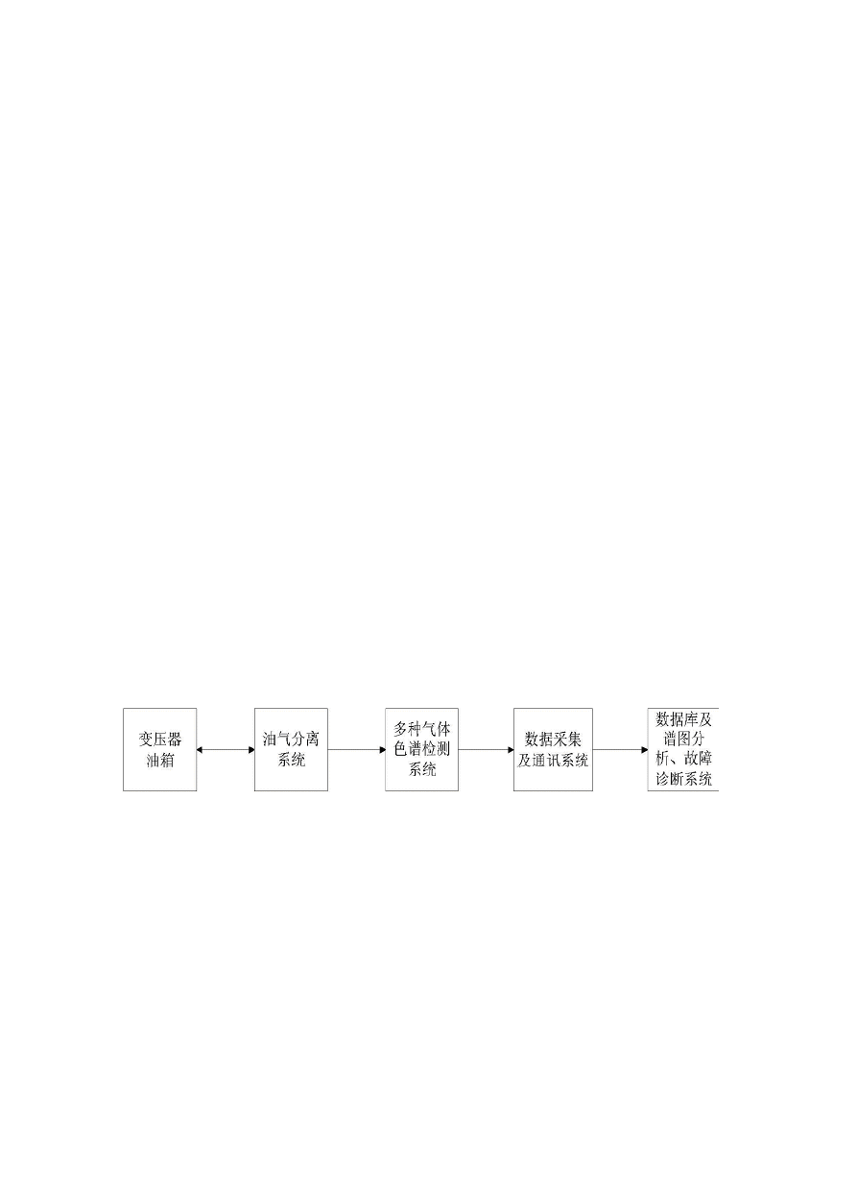
变压器监测相关装置

变压器状态监测装置有：变压器油色谱监测单元、铁芯接地电流监测单元、绕组测温、分接头在线油过滤、变压器局放监测。

变压器油色谱监测单元 TS3000
TS3000 变压器油色谱在线监测系统（多组分原理）是基于气相色谱技术的变压器油中溶解多组分气体在线监测产品。系统能按确定的周期在线检测出变压器油中溶解H2、CO、CH4、C2H2、C2H4、C2H6 等全组分气体的含量。并通过专家系统判断是否存在潜伏性故障，是过热性故障还是放电性故障，并按设定的报警值进行声光报警。在线监测系统能通过手机短信把 每次检测结果及时发送到相关人员手机上，便于及时了解到变压器运行状态。
- TS3000 工作原理
TS3000 系统由气体采集模块、气体分离模块、气体检测及数据采集模块、谱图分析模块等几部分构成。
气体采集模块实现变压器油气的分离功能。在气体分离模块中，气体流经色谱柱后实现多种气体的分离，分离后的气体在色谱检测系统中，实现由化学信号到电信号的转变。气体信号由数据采集模块采集后通过通讯口上传给后台监控系统，该系统能进行谱图的分析计算，并根据气体标定数据自动计算出每种气体的浓度值。故障诊断系统根据气体浓度值，用软件系统内的变压器故障诊断算法自动诊断出变压器运行状态 ,如发现异常系统能诊断出变压器内部故障类型并给出维修建议。

- 系统构成
TS3000 变压器油色谱在线监测系统由在线色谱监测柜、后台监控主机、油色谱在线分析及故障诊断专家系统软件、变压器阀门接口组件以及不锈钢油管几部分组成。

- 系统技术指标

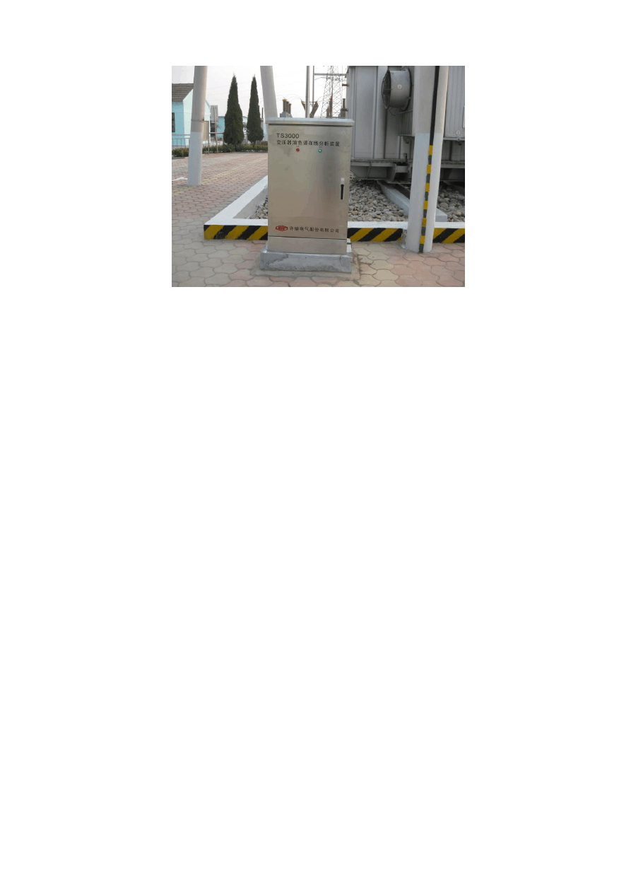项 目检测原理脱气方法分离方法
检测方式进样方式温度控制数据采集通信方式网络协议显示方式故障诊断显示内容报警方式分析周期数据存储控温精度
内 容

进口气敏传感器同时检测H2，CO，CH4，C2H2，C2H6，C2H4；

真空脱气 进口色谱柱
进口气敏传感器

电磁六通阀进样模糊PID 控制
可调电路设计，自动捕峰和出峰分段增益

RS485协议

支持TCP/IP网络协议，支持远程监测与远程维护 报表/趋势图/增量分析，数据可并入用户监控网络
IEC60599 、国标三比值法、两比值法、大卫三角形法、立方图示法等

H2、CO、CH4、C2H6、C2H2、C2H4、TCG

任意设定报警值，声/光报警，报警信号可远传系统默认24小时/次，最小4小时，由用户设定根据硬盘大小
±0.3℃



环境温度
-40℃～+80℃
相对湿度
5-95%，无冷凝
最大日温差
32K
日照强度
1kW/m2(风速0.5m/s)
海拔高度
＜2000m
污秽等级
外绝缘爬电比距25mm/kv
覆冰厚度
20mm(风速不大于15m/s时)
通讯距离
1200M以内（无中继器）
工作电源
交流220V±10%，50Hz
载气
高纯空气99.999%
油气平衡时
10 分钟
间
分析周期
最短1 小时，可任意设定
脱气模块寿
八年以上
命
安装尺寸
1000 （长）×600 （宽）×1650 （高）mm
抗振动
5-17Hz，0.1" 双峰位移；17-640Hz，1.5G峰-峰加速度

抗冲击 |  | 加速度：10G峰-峰
4)  序号 | TS3000  气体 | 检测指标  最小检测浓度 | 检测范围 | 监测精度
1 | H2 | 1ppm | 1-5000ppm | ±10％或1ppm | 取大者
2 | CO | 1ppm | 1-5000ppm | ±10％
3 | CH4 | 0.5ppm | 0.5-4000ppm | ±10％或1ppm | 取大者
4 | C2H6 | 0.5ppm | 0.5-3000ppm | ±10％或1ppm | 取大者
5 | C2H4 | 0.5ppm | 0.5-4000ppm | ±10％或1ppm | 取大者
6 | C2H2 | 0.2ppm | 0.2-2000ppm | ±10％或1ppm | 取大者
7 | 总烃 | 0.2ppm | 0.2-8000ppm | ±10％或1ppm | 取大者

以上内容仅为本文档的试下载部分，为可阅读页数的一半内容。如要下载或阅读全文，请访问：https://d.book118.com/938030124010006023

